樟树中学2018届高二年级第二次月考
数学理试卷
考试范围：已学内容 考试时间：2017年3月26日
命 题 人：万浩春 审 题 人：胡文斌资*源%库
一、选择题（本大题共12小题，每小题5分，共60分）
1.已知命题是简单命题，则“是假命题”是“是真命题”的 条件
A. 充分不必要 B. 必要不充分 C. 充要 D. 既不充分又不必要
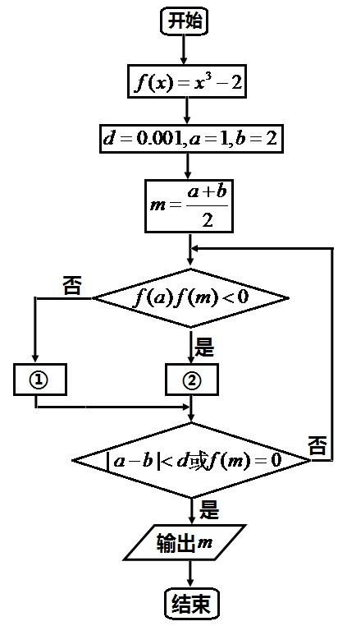
2.双曲线的顶点到渐进线的距离等于虚轴长的，则此双曲线
的离心率是 A． B. C． D.
3.设，若，则
A. B. C. D.
4.计算$\int{(1+\sqrt{1−x^{2}}})\text{dx}$的结果为
A.1 B.$\frac{π}{4}$ C.$1+\frac{π}{2}$ D.$1+\frac{π}{4}$
5.如图是用二分法求方程近似解的算法的程序框
图，则①② 两处应依次填入
A．， B.，
C.， D．，
6．某几何体的三视图如图所示，则该几何体的体积为

A.2 B. C.4 D.5
正视图
俯视图
侧视图
2
3
1
2
1
(第6题图)
7.是半径为的圆周上的一个定点，在圆周上等可能
的任取一点，连接，则弦的长度超过
的概率为
A. B. C. D.
8.设是定义域为R的恒大于零的可导函数，
且 ，则当时，有
A. B.
C. D.
9 .下列命题中正确的是
A．若，则；
B．命题： “”的否定是“”；
C．已知函数f(x)＝x³＋ax²＋bx＋c，若f(x)在区间(－1，0)上单调递减，则a²＋b²的取值范围
为
D．“若，则或”的逆否命题为“若或，则”
10．变量x、y满足约束条件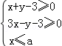若的最大值为2，则的最小值为
A. B. C. D.

11. 已知圆O的方程为 x²＋y²＝9，若抛物线C过点A(－1，0)，B(1，0)，且以圆O的切线为准线，则抛物线C的焦点F的轨迹方程为
A.－＝1(x≠0) B.＋＝1(x≠0) C.－＝1(y≠0) D.＋＝1(y≠0)

12．已知R上的不间断函数$g(x)$ 满足：①当$x>0$时，$g^{'}(x)>0$恒成立；②对任意的$x∈R$
都有$g(x)=g(−x)$。又函数$f(x)$ 满足：对任意的$x∈R$，都有$f(\sqrt{3}+x)=−f(x)$成立，当$x∈[0,\sqrt{3}]$时，$f(x)=x^{3}−3x$。若关于$x$的不等式$g[f(x)]≤g(a^{2}−a+2)$
对$x∈[−3,3]$恒成立，则$a$的取值范围为
A.$a≤0或a≥1$ B. $0≤a≤1$ C. $−1≤a≤1$ D. $a∈R$

二、填空题（本大题共4小题，共20分）
13．已知，则函数的最大值为
14．已知右焦点为F₂（c，0）的椭圆C：+=1（a＞b＞0）过点（1，），
且椭圆C关于直线x=c对称的图形过坐标原点．则椭圆C的方程为 资*源%库 ziyuanku.com ；

15．在平面直角坐标系中，将直线与直线及轴所围成的图形绕轴旋转一周
得到一个圆锥，圆锥的体积_{圆锥}. 据此类比：将曲线与
直线及轴、轴所围成的图形绕轴旋转一周得到一个旋转体，该旋转体的体积________．
16．点为棱长是的正方体的内切球球面上的动点，点为的中点，若满足，则动点的轨迹的长度为
三、解答题（本大题共6小题，共70分）
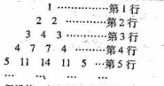
17.（本题满分10分）观察下列三角形数表
假设第行第二个数为
- 归纳出与的关系式，并求出的通项公式；
（2）设，，求
18.空气质量按照空气质量指数大小分为七档（五级），相对应空气质量的七个类别，指数越大，说明污染的情况越严重，对人体危害越大．
指数 | 级别 | 类别 | 户$来&源：ziyuanku.com外活动建议
 | Ⅰ | 优 | 可正常活动
 | Ⅱ | 良 | 可正常活动
 | Ⅲ | 轻微污染 | 易感人群症状有轻度加剧，健康人群出现刺激症状，心脏病  和呼吸系统疾病患者应减少体积消耗和户外活动．
 | Ⅲ | 轻度污染 | 易感人群症状有轻度加剧，健康人群出现刺激症状，心脏病  和呼吸系统疾病患者应减少体积消耗和户外活动．
 | Ⅳ | 中度污染 | 心脏病和肺病患者症状显著加剧，运动耐受力降低，健康人群  中普遍出现症状，老年人和心脏病、肺病患者应减少体力活动．
 | Ⅳ | 中度重污染 | 心脏病和肺病患者症状显著加剧，运动耐受力降低，健康人群  中普遍出现症状，老年人和心脏病、肺病患者应减少体力活动．
 | Ⅴ | 重污染 | 健康人运动耐受力降低，由明显强烈症状，提前出现某些疾病，老年人和病人应当留在室内，一般人群应尽量减少户外活动．
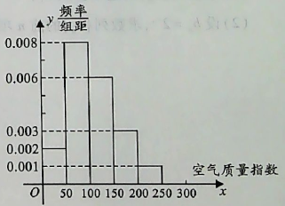
现统计樟树市市区2017年1月25日至3月25日连续60天的空气质量指数，制成如图所示
的频率分布直方图．
（1）求这60天中属轻度污染的天数；
（2）求这60天空气质量指数的平均值；
（3）一般地，当空气质量为轻度污染或
轻度污染以上时才可能会出现雾霾天
气，且此时出现雾霾天气的概率为，
请根据统计数据，求在未来2天里，
樟树市恰有1天出现雾霾天气的概率．
19．（12分）如图，四边形ABCD中，,, AB=2，
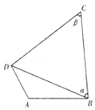
AD=1，BC=BDcosα+CDsinβ
（1）求角β的大小
（2）求四边形ABCD周长的取$来&源：ziyuanku.com值范围．
20．（12分）如图，已知四边形ABCD和ABEG均为平
行四边形，点E在平面ABCD内的射影恰好为点A，
以BD为直径的圆经过点A，C，AG的中点为F，CD的中点为P，且AD=AB=AE
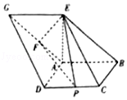
（1）求证：平面EFP⊥平面BCE
（2）求二面角P﹣EF﹣B的余弦值．

21．已知$φ\left(x\right)=\text{ln}x$ $ϕ\left(x\right)=\frac{a}{x+1}$
（1）若$f\left(x\right)=φ\left(x\right)+ϕ\left(x\right)$的单调递减区间是$\left[\frac{1}{2},2\right]$，求实数$a$的值
（2）若$g\left(x\right)=\left|φ\left(x\right)\right|+ϕ\left(x\right)$，且对任意$x_{1},x_{2}∈(0,2],x_{1}≠x_{2}$，都有$\frac{g\left(x_{1}\right)−g\left(x_{2}\right)}{x_{1}−x_{2}}<−1$，
求实数$a$的取值范围

22．已知抛物线的焦点$F$也是椭圆的一个焦点，
与的公共弦的长为.
（1）求的方程；
（2）过点$F$的直线与相交于$A$，$B$两点，与相交于$C$，$D$两点，且与同向
①若，求直线的斜率
②设在点处的切线与轴的交点为，证明：直线绕点$F$旋转时，
总是钝角三角形

樟树中学2018届高二第二次月考$来&源：ziyuanku.com
数学答卷（理）
座位号

一、选择题（本大题共12小题，每小题5分，共60分．）
题号 | 1 | 2 | 3 | 4 | 5 | 6 | 7 | 8 | 9 | 10 | 11 | 12
答案
二、填空题（本大题共4小题，每小题5分，共20分）
13. ； 14. ；
15. ； 16. ；
三、解答题（本大题共6小题，共70分）
17．（本小题满分10分）

18．（本小题满分12分）
19．（本小题满分12分）

20．（本小题满分12分）

21．（本小题满分12分）

22．（本小题满分12分）

樟树中学2018届高二数学理第二次月考答案
题号 | 1 | 2 | 3 | 4 | 5 | 6 | 7 | 8 | 9 | 10 | 11 | 12
答案 | A | A | B | D | A | C | D | C | C | D | D | A
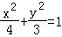
17.(1) (2)
18.解：（1）依题意知，轻度污染即空气质量指数在之间，共有天．
（2）由直方图知60天空气质量指数的平均值为
．
（3）空气质量为轻度污染或轻度污染以上的概率，
∴出现雾霾概率为，
∴未来2天里，恰有1天为雾霾天气的概率．
19. 解：（Ⅰ）∵BC=BDcosα+CDsinβ，
∴sin∠BDC=sinβcosα+sinαsinβ，∴sin（α+β）=sinβcosα+sinαsinβ，资*源%库
化简可得tanβ=，∴β=；
（Ⅱ）由题意，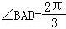，BD=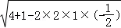=7，
∵BD²=CB²+CD²﹣2CB•CD•cosβ=（CB+CD）²﹣3CB•CD≥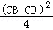，
∴CB+CD，∵，
∴四边形ABCD周长的取值范围（3+，3+2）．
20.证明：（Ⅰ）∵点E在平面ABCD内的射影恰好为A，
∴AE⊥平面ABCD， ∴平面ABCD⊥平面ABEG，
又以BD为直径的圆经过点A，C，AD=AB，
∴ABCD为正方形，∴BC⊥平面ABEG，∴EF⊥BC，
又AB=AE=GE，∴∠ABE=∠AEB=，又AG的中点为F，∴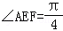，
∵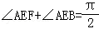，∴EF⊥BE，∴EF⊥平面BCE，∴平面EFP⊥平面BCE．
（Ⅱ）如图，以A 为原点，AD为x轴，AB为y轴，AE为z轴，建立坐标系，
设AB=2，则A（0，0，0），E（0，0，2），P（2，1，0），G（0，﹣2，2），
∵AG的中点为F，∴F（0，﹣1，﹣1），
故=（﹣2，﹣1，2），=（﹣2，﹣2，1），
设平面EFP的法向量=（x，y，z），
则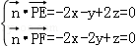，令x=3，得=（3，﹣2，2），
由题意平面ABEG的一个法向量为=（1，0，0），设二面角P﹣EF﹣B的平面角为θ，
则cosθ=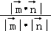=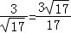．∴二面角P﹣EF﹣B的余弦值为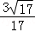．
21．（1）$f^{,}\left(x\right)=\frac{x^{2}+\left(2−a\right)x+1}{x{\left(x+1\right)}^{2}}≤0$ 在$\left(0,+∞\right)$上的解集为$\left[\frac{1}{2},2\right]$ 得$a=\frac{9}{2}$ （2）设$0<x_{2}<x_{1}≤2$，$\frac{g\left(x_{1}\right)−g\left(x_{2}\right)}{x_{1}−x_{2}}<−1$$⇔$$g\left(x_{1}\right)+x_{1}<g\left(x_{2}\right)+x_{2}$
令$h\left(x\right)=g\left(x\right)+x$，则$h\left(x\right)$是$(0,2]$上的递减函数
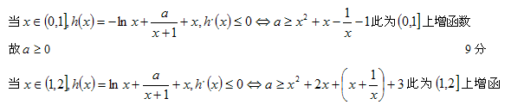数，故$a≥\frac{\text{27}}{2}$ 所以实数$a$的取值范围是$[\frac{\text{27}}{2},+∞)$
22．解：（1）由：知其焦点的坐标为，∵也是椭圆的一焦点，
∴ ①，又与的公共弦的长为，与都关于$y$资*源%库 ziyuanku.com轴对称，且的方程为，由此易知与的公共点的坐标为，∴②，联立①，②， 得，，故的方程为；
（2）如图，，，，，
（i）∵与同向，且$|\text{AC}|=|\text{BD}|$，∴，从而，即 ，于是③，设直线$l$的斜率为$k$，则$l$的方程为$y=\text{kx}+1$，由得，而，是这个方程的两根，∴，④，由得
